用 NMOS 管实现电源反接保护电路

一：基本电路及优化电路（适合更高电压、优化性能等）

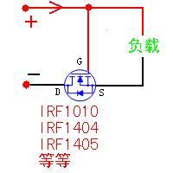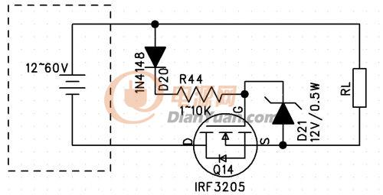

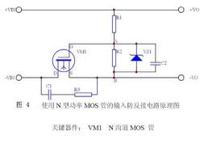

二：原理

正接时候， 电路 提供 VGS 电压， MOS 饱和导通。反接的时候 MOS 不能导通，所以起到防反接作用。

三 ：使用要点

1. mos 栅耐压一般正负 20V ，所以一般只能应用于 12V 以下电路，否则就要加一个分压电路， 稳压管限流电路根据输入电压、稳压管值、及管压管功率计算。一般在 1K -20K 之间。

2. 不适用于无软启动的前级，这点特别重要！ MOS 管 GS 有沟道电容，虽然容量很小！但一上电时还是有一段 GS 电压上升时间，如在上升过程中你的前级启动了，并电流上升超过 MOS 管的 Di/Dt 则 会损坏 MOS ！

3. 可在 D 与 S 这间并一个 0.1uF CBB 电容 防止开通时产生尖峰。

4. 电流不够时可并接多个 MOS 管 , 耐压不够时用 可选择更高耐压的 MOS 管。

5. 可在 负载上反并二极管 ，并在电源中串接合适的保险管，使之更可靠。作用是 防止 mos 管击穿让电流通过二极管熔断保险丝来保护负载 。

6 . 想要控制正极，可选用 P-MOS 管。

四：仿真结果（电源正接时，向负载供电；电源反接时，载止供电）

